LAPORAN PRAKTIKUM
PEMBAGI TEGANGAN



OLEH
NAMA : Silfiana Dwi Nabiilah
NIM : 221344028

PROGRAM STUDI D4 TEKNIK TELEKOMUNIKASI
JURUSAN TEKNIK ELEKTRO
POLITEKNIK NEGERI BANDUNG

2022 – 2023

KETERANGAN

- Kelompok : 9 (Sembilan)
- Judul Praktek : Hukum OHM
- Tanggal Praktek : 24 Februari 2023
- Tanggal Pengumpulan Laporan : 03 Maret 2023
- Nama Praktikan : Silfiana Dwi Nabiilah (221344028)
- Nama Partner : 1. M Burhanuddin Zam-Zami (221344017)
2. M Farhan Al-Qodiri (221344021)
- Nama Dosen : Mina Naidah Gani, DUT, ST, M.Eng
Rifa Hanifatunnisa, SST, MT

DAFTAR ISI

Ketarangan ……………………………………………………………… 2
Daftar Isi ……………………………………………………………… 3
- Tujuan Praktikum …………………………………….. 4
- Dasar Teori …………………………………….. 4
- Alat Dan Bahan ……………………………………... 6
- Langkah Kerja ……………………………….......... 7
- Tabel Percobaan ……………………………….......... 7
- Analisis Data ………………………………........... 15
- Kesimpulan …………………...………………… 20
- Daftar Pustaka ……………………………………... 21

MAKSUD DAN TUJUAN PERCOBAAN
  - Dapat merangkai rangkaian pada papan percobaan sesuai dengan rangkaian yang intruksikan.
  - Dapat mengukur pembagi tegangan secara teori dan pengukuran.
  - Dapat membuktikan persamaan pembagi tegangan secara teori terbukti secara pengukuran

DASAR TEORI
2.1 Pengukuran
Pengukuran merupakan suatu kegiatan membandingkan suatu besaran
yang diukur menggunakan alat ukur dan digunakan sebagai satuan. (Setiawan, 2014).
Pengukuran merupakan proses mendapatkan informasi tentang nilai variable suatu proses atau mendapatkan informasi tentang nilai dari suatu besaran fisis.
2.2 Definisi Rangkaian Pembagi Tegangan
Pembagi Tegangan adalah sebuah rangkaian listrik yang menyebabkan tegangan listrik yang masuk terbagi menjadi lebih kecil. Rangkaian Pembagi Tegangan memiliki nama lain Voltage Divider. Rangkaian Pembagi Tegangan selalu berbentuk Rangkaian Seri.
Tujuan Rangkaian pembagi tegangan sendiri banyak digunakan untuk mengatur tegangan agar output yang lebih kecil. Pada Rangkaian Pembagi Tegangan memanfaatkan sifat Rangkaian Seri yaitu tegangan yang masuk akan terbagi-bagi oleh komponen penyusunnya seperti resistor dan dioda. Hal tersebut terjadi karena berlakunya Hukum Kirchoff 2 "Yang mana jumlah aljabar besar tegangan pada tegangan tertutup bernilai nol".
Dimana tegangan akan terbagi karena kuat arus yang mengalir pada setiap komponen di rangkaian seri bernilai sama sehingga nilai tegangan terpengaruh oleh tahanan pada rangkaian seri.

2.3 Pembahasan Lanjutan Rangkaian Pembagi Tegangan
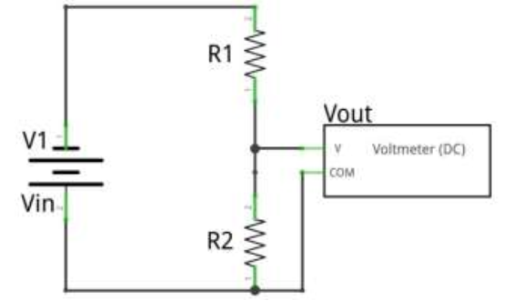
Rangkaian pembagi tegangan (Voltage Divider) merupakan sebuah rangkaian yang terdiri atas dua buah resistor atau lebih, dirangkai secara seri dan kemudian dihubungkan ke suatu sumber tegangan Direct Current (DC), sebagai Vin. Pada tahap selanjutnya, diambil titik antara resistor terhadap Ground sebagai tegangan output (Vout) yang dihasilkan oleh rangkaian ini. Adapun struktur rangkaian dasar rangkaian ini ditunjukkan pada Gambar diatas.
Rangkaian Pembagi Tegangan Sederhana merupakan Rangkaian pembagi tegangan yang berfungsi untuk mengubah tegangan DC yang besar ke tegangan yang lebih kecil dari Vin yang dapat digunakan untuk berbagai keperluan. Secara umum, tegangan sumber DC menggunakan baterai sebagai sumber listrik yang stabil untuk memasok energi pada suatu rangkaian elektronika. Baterai juga merupakan menjadi sumber listrik untuk sebuah rangkaian elektronika yang paling
baik. Vout dapat diukur menggunakan Voltmeter atau Multimeter dengan menghubungkan probe ke titik output terhadap Ground. Perangkat alat ukur ini berfungsi untuk memeriksa apakah Vout sudah sesuai dengan yang diinginkan atau belum. Rangkaian ini seringkali dijadikan sebagai salah satu topik mata kuliah yang berkaitan dengan fundamental electronics.
Rangkaian pembagi tegangan telah dikenal oleh engineer elektronika sebagai konfigurasi rangkaian elektronika dasar dan banyak dipraktikkan prinsip kerjanya ke berbagai aplikasi, seperti :
- Tipologi rangkaian sensor untuk instrumentasi/pengukuran elektronis
- Biasing pada Transistor
- Menghasilkan tegangan DC stabil yang untuk suplai modul elektronika tertentu yang nilainya tidak disediakan oleh baterai standar
- Konfigurasi sensor untuk input rangkaian komparator
- Sebagai perangkat tahap pertama pada sistem telekomunikasi optik nirkabel
2.4 Persamaan Rangkaian Pembagi Tegangan
Untuk menghitung nilai pembagi tegangan dapat menggunakan persamaan berikut :
$$V1=\frac{R1}{R1+R2}×Vs$$
$$V2=\frac{R2}{R1+R2}×Vs$$

ALAT-ALAT YANG DIPERGUNAKAN
      - 1 buah multimeter digital.
      - 1 buah project board.
      - 1 buah multimeter analog.
      - 1 buah power supply.

      - 3 buah jumper (penghubung)
      - 3 buah resistor dengan nilai:
- 100 Ω
- 220 Ω
- 330 Ω
- 470 Ω

LANGKAH KERJA DAN RANGKAIAN PERCOBAAN
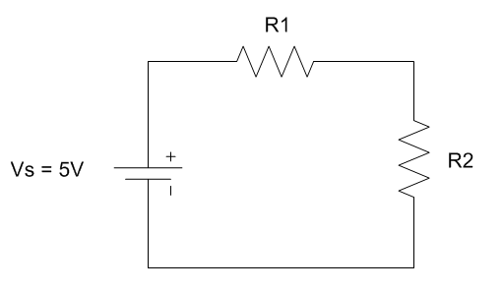
- Menghitung V1, V2 dan V3 secara teori lalu tulis langkahnya pada jurnal.
- Merangkai rangkaian seperti pada gambar diatas projectboard.
- Mengukur V1, V2 dan Vs menggunakan voltmeter. Kemudian catat hasilnya pada tabel.

- TABEL PERCOBAAN DAN FOTO PERCOBAAN
- Berikut merupakan tabel pengukuran resistor yang digunakan. Alasan pengukuran ini tidak sesuai dengan nominal pada resistor dikarenakan terdapat resistansi dalam pada resistor yang digunakan.
Resistor Berdasarkan Nominal (Ω) |  | Resistor Berdasarkan Pengukuran (Ω) |  | Dokumentasi pengukuran
R1 | R2 | R1 | R2 | R1 | R2
100 | 220 | 98,9 | 217,9 | 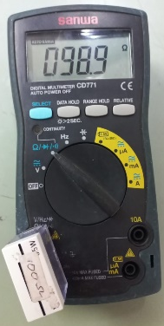 | 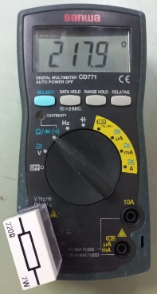
100 | 330 | 98,9 | 327,4 |  | 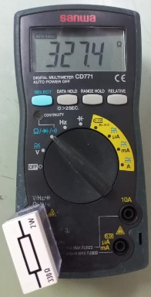
100 | 470 | 98,9 | 467 |  | 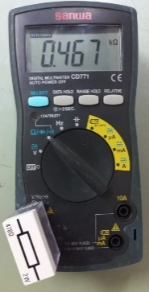
220 | 330 | 217,9 | 327,4
220 | 470 | 217,9 | 467
330 | 470 | 327,4 | 467

- Berikut merupakan tabel perngukuran V1 menggunakan multimeter digital. Hasil yang didapat merupakan hasil real dengan menginputkan tegangan Vs dari power supply sebesar 5 Volt.
R1 (Ω) | R2 (Ω) | Hasil Pengukuran dan Dokumentasi Pengukuran
100 | 220 | 1,565 V | 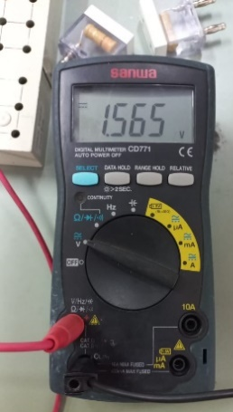
100 | 330 | 1,16 V | 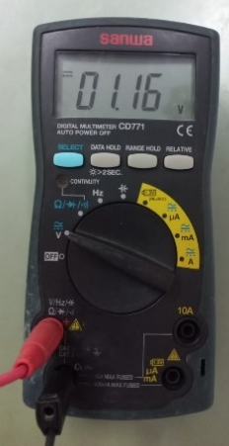
100 | 470 | 0,876 V | 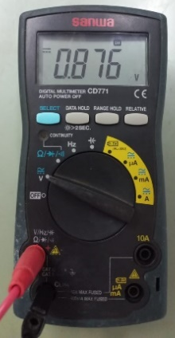
220 | 330 | 2V | 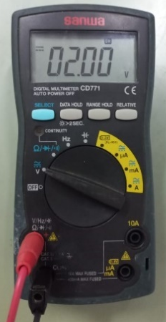
220 | 470 | 1,59 V | 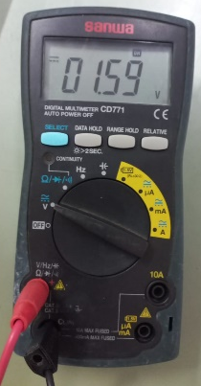
330 | 470 | 2,06 V | 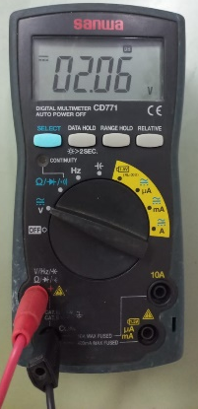

- Berikut merupakan tabel perngukuran V2 menggunakan multimeter digital. Hasil yang didapat merupakan hasil real dengan menginputkan tegangan Vs dari power supply sebesar 5 Volt.
R1 (Ω) | R2 (Ω) | Hasil Pengukuran dan Dokumentasi Pengukuran
100 | 220 | 3,45 V | 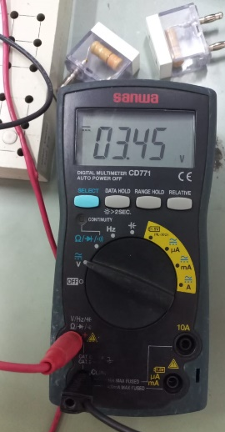
100 | 330 | 3,853 V | 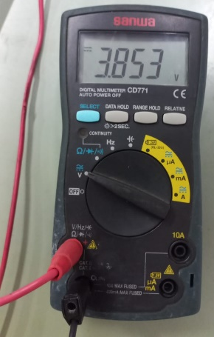
100 | 470 | 4,14 V | 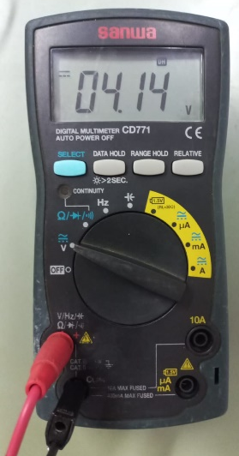
220 | 330 | 3V | 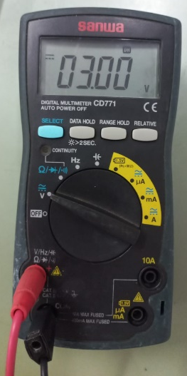
220 | 470 | 3,42 V | 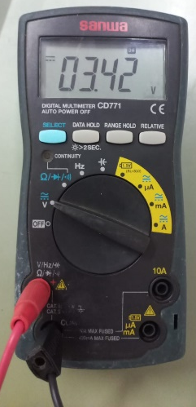
330 | 470 | 2,95 V | 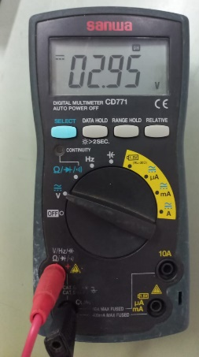

- Berikut merupakan tabel rangkaian menggunakan resistor, jumper, papan percobaan tidak lupa kabel coaxial.
R1 (Ω) | R2 (Ω) | Foto Rangkaian
100 | 220 | 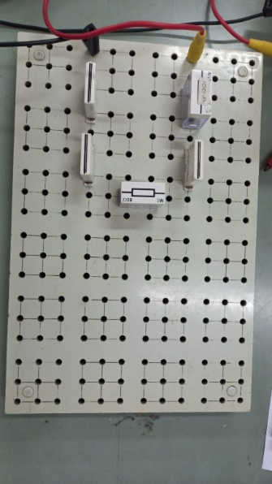
100 | 330 | 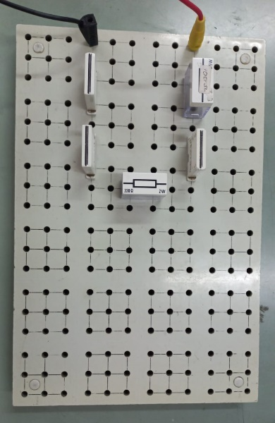
100 | 470 | 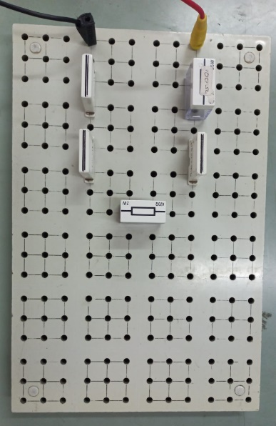
220 | 330 | 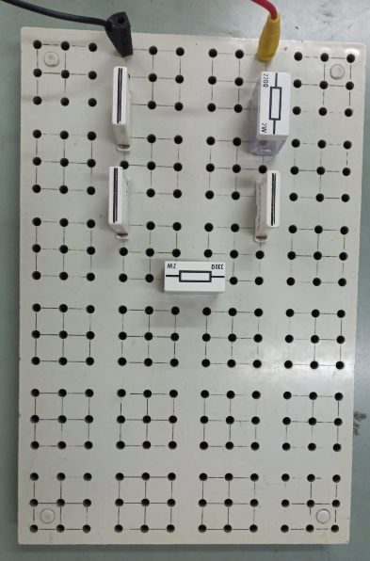
220 | 470 | 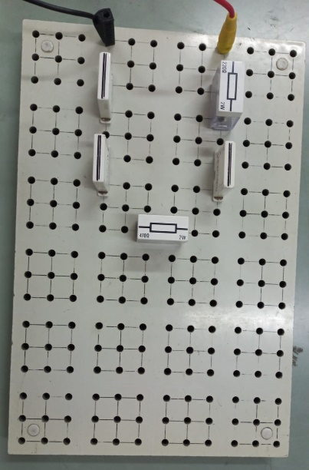
330 | 470 | 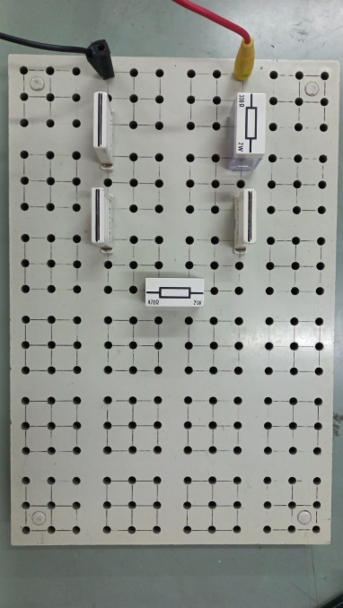

ANALISA DATA
- Berikut merupakan tabel perngukuran V1,V2 dan V3 secara teori dengan menggunakan Resistor hasil pengukuran.
No | Resistor hasil pengukuran (Ω) | Hasil perhitungan (Teori)
No | Resistor hasil pengukuran (Ω) | V1 (V) | V2 (V) | Vs (V)
1 | R1 = 98,9  R2 = 217,9 | 1,56 | 3,43 | 4,99
2 | R1 = 98,9  R2 = 327,4 | 1,15 | 3,84 | 4,99
3 | R1 = 98,9  R2 = 467 | 0,875 | 4,124 | 4,99
4 | R1 = 217,9  R2 = 327,4 | 1,99 | 3 | 4,99
5 | R1 = 217,9  R2 = 467 | 1,59 | 3,4 | 4,99
6 | R1 = 327,4  R2 = 467 | 2,06 | 2,93 | 4,99

- Berikut merupakan perhitungan secara teori untuk nilai Rtotal, V1, V2 dan Vs.
Nomor 1
$$Rtot=98,9+217,9=316,8Ω$$
$$V1=\frac{R1}{R1+R2}×Vs=\frac{98,9}{98,9+217,9}×5=1,56 V$$
$$V2=\frac{R2}{R1+R2}×Vs=\frac{217,9}{98,9+217,9}×5=3,43 V$$
$$Vs=V1+V2=1,56+3,43=4,99 V$$

Nomor 2
$$Rtot=98,9+327,4=426,3Ω$$
$$V1=\frac{R1}{R1+R2}×Vs=\frac{98,9}{98,9+327,4}×5=1,15 V$$
$$V2=\frac{R2}{R1+R2}×Vs=\frac{327,4}{98,9+327,4}×5=3,84 V$$
$$Vs=V1+V2=1,15+3,84=4,99 V$$

Nomor 3
$$Rtot=98,9+467=564,9Ω$$
$$V1=\frac{R1}{R1+R2}×Vs=\frac{98,9}{98,9+467}×5=1,15 V$$
$$V2=\frac{R2}{R1+R2}×Vs=\frac{467}{98,9+467}×5=3,84 V$$
$$Vs=V1+V2=1,15+3,84=4,99 V$$

Nomor 4
$$Rtot=217,9+327,4=545,3Ω$$
$$V1=\frac{R1}{R1+R2}×Vs=\frac{217,9}{217,9+327,4}×5=1,99 V$$
$$V2=\frac{R2}{R1+R2}×Vs=\frac{327,4}{217,9+327,4}×5=3 V$$
$$Vs=V1+V2=1,15+3,84=4,99 V$$

Nomor 5
$$Rtot=217,9+466=683,9Ω$$
$$V1=\frac{R1}{R1+R2}×Vs=\frac{217,9}{217,9+466}×5=1,59 V$$
$$V2=\frac{R2}{R1+R2}×Vs=\frac{466}{217,9+466}×5=3,4 V$$
$$Vs=V1+V2=1,15+3,84=4,99 V$$

Nomor 6
$$Rtot=327,4+466=783,4Ω$$
$$V1=\frac{R1}{R1+R2}×Vs=\frac{327,4}{327,4+466}×5=2,06 V$$
$$V2=\frac{R2}{R1+R2}×Vs=\frac{466}{327,4+466}×5=2,93 V$$
$$Vs=V1+V2=1,15+3,84=4,99 V$$

- Berikut merupakan tabel pengukuran hasil nilai V1, V2 dan Vs menggunakan resistor hasil pengukuran.
No | Resistor hasil pengukuran (Ω) | Hasil pengukuran
No | Resistor hasil pengukuran (Ω) | V1 (V) | V2 (V) | Vs (V)
1 | R1 = 98,9  R2 = 217,9 | 1,565 | 3,45 | 5,01
2 | R1 = 98,9  R2 = 327,4 | 1,16 | 3,853 | 5,01
3 | R1 = 98,9  R2 = 467 | 0,876 | 4,14 | 5,01
4 | R1 = 217,9  R2 = 327,4 | 2 | 3 | 5
5 | R1 = 217,9  R2 = 467 | 1,59 | 3,42 | 5,01
6 | R1 = 327,4  R2 = 467 | 2,06 | 2,95 | 5,01

- Berikut merupakan persentase error nilai V1.
$$ε=\frac{1,565-1,56}{1,56}×100\%=0,3\%$$
$$ε=\frac{1,16-1,15}{1,15}×100\%=0,8\%$$
$$ε=\frac{0,876-0,875}{0,875}×100\%=0,1\%$$
$$ε=\frac{2-1,99}{1,99}×100\%=0,5\%$$
$$ε=\frac{1,59-1,59}{1,59}×100\%=0\%$$
$$ε=\frac{2,06-2,06}{2,06}×100\%=0\%$$

- Berikut merupakan persentase error nilai V2.
$$ε=\frac{3,45-3,43}{3,43}×100\%=0,5\%$$
$$ε=\frac{3,853-3,84}{3,84}×100\%=0,3\%$$
$$ε=\frac{4,14-4,124}{4,124}×100\%=0,48\%$$
$$ε=\frac{3-3}{3}×100\%=0\%$$
$$ε=\frac{3,42-3,4}{3,4}×100\%=0,5\%$$
$$ε=\frac{2,95-2,93}{2,93}×100\%=0,6\%$$
- Berikut merupakan persentase error nilai Vs.
$$ε=\frac{5,01-4,99}{4,99}×100\%=0,4\%$$
$$ε=\frac{5,01-4,99}{4,99}×100\%=0,4\%$$
$$ε=\frac{5,01-4,99}{4,99}×100\%=0,4\%$$
$$ε=\frac{5-4,99}{4,99}×100\%=0,2\%$$
$$ε=\frac{5,01-4,99}{4,99}×100\%=0,4\%$$
$$ε=\frac{5,01-4,99}{4,99}×100\%=0,4\%$$

Tabel data tersebut merupakan tabel perhitungan secara teori maupun pengukuran secara real menggunakan multimeter digital yang dibantu bantuan input sebesar 5 Volt dari power supply. Perbedaan selisih antara nilai perhitungan dengan nilai pengukuran disebabkan karena terdapat resistansi dalam pada komponen. Hal ini wajar dikarenakan setiap komponen memang memiliki tahanan dalamnya, hal ini dikatakan tidak wajar jika selisih yang dihasilkan begitu jauh dibanding nilai pengukuran.
Selisih pada pengukuran kali ini tidak terlalu jauh dengan hasil perhitungan, dikarenakan alat yang digunakan pada saat praktikum bersifat baik dan nilai error yang dihasilkan pada komponen yang digunakan kurang dari 3%. Hal ini menyebabkan nilai error yang dihasilkan dibawah 1%.
Mengapa hasil pengukuran V1 dengan hasil perhitunganV2 berbeda? Hal ini disebabkan nilai Vs merupakan nilai penjumlahan dari V1 dan V2. Selain itu, rangkaian pembagi arus itu disusun secara seri, yang mana nilai yang akan sama yaitu nilai arus nya bukan melainkan nilai tegangannya.
Dikarenakan rangkaian pada pembagi arus disusun secara seri, maka nilai tegangan sumber akan berbeda dengan nilai tegangan pada resistor 1 V1 dan nilai tegangan pada resistor 2.

- KESIMPULAN
Terdapat beberapa kesimpulan dari praktikum yang dilakukan dengan judul praktikum “Pembagi Tegangan”. Berikut kesimpulannya :
- Rangkaian pembagi arus merupakan rangkaian yang selalu disusun secara seri.
- Nilai tegangan sumber pada rangkaian pembagi arus merupakan hasil penjumlahan nilai tegangan pada resistor 1 (V1) dan nilai tegangan pada resistor 2 (V2).
- Nilai tegangan sumber, tegangan resistor 1 (V1) dan tegangan resistor 2 (V2) akan berbeda. Hal ini dikarenakan rangkaian disusun secara seri.
$$VS=V1+V2$$
- Nilai arus pada rangkaian akan sama, hal ini dikarenakan rangkaian disusun secara seri dan memenui persamaan :
$$I=I1=I2$$
- Rangkaian pembagi tegangan ini berfungsi agar dapat mengatur nilai output yang dihasilkan lebih kecil.

VIII. DAFTAR PUSTAKA
[1] Al-Majid, Naufal. 2022, “Pengertian pembagi tegangan”. (Diakses pada 26 Februari 2023). Available : https://bit.ly/3EDbIuy
[2] Fuada, Syifaul dkk. 2022. “Analisis rangkaian pembagi tegangan”. (Diakses pada 26 Februari 2023). Modul digital, Available : https://jurnal.ar-raniary.ac.id

